
Windows Server 2008


pol codina

Lo primero que tenemos que hacer es poner una ip fija.

Luego tenemos que ir a ejecutar y escribir lo siguiente dcpromo
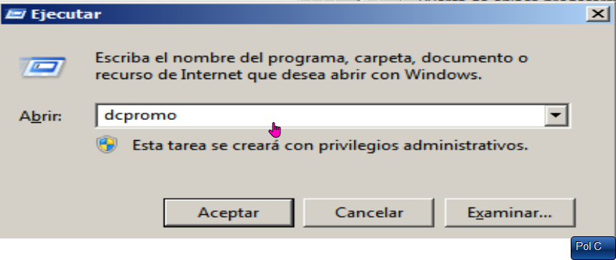

Y se nos abrirá esta ventana

Y después tendremos que poner el nombre
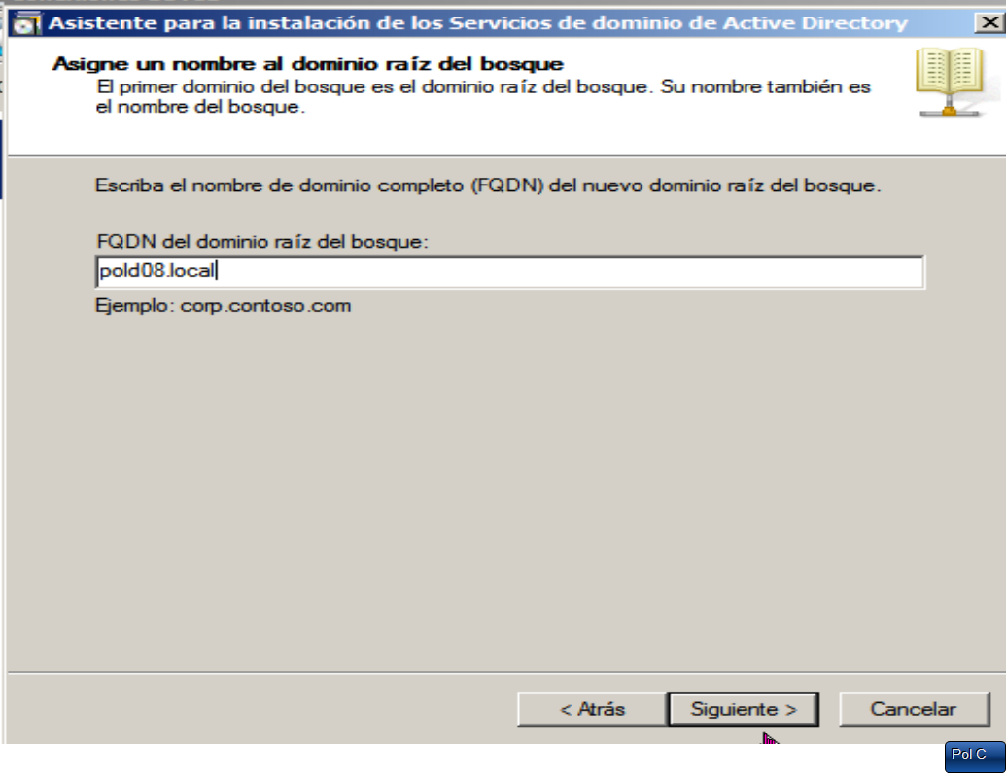

Comprobación:

